课程设计任务书

学生姓名： 专业班级：
指导教师： 许湘莲 工作单位： 武汉理工大学
题 目: AC-DC-DC电源(100V)设计
初始条件：
设计一个AC-DC-DC电源，具体参数如下：单相交流输入220V/50Hz，输出直流电压100V,纹波系数<5%，功率1250W。（根据具体仿真或设计可修改红色参数）
要求完成的主要任务:
- 对AC-DC-DC 电源进行主电路设计；
- 控制方案设计；
- 给出具体滤波参数的设计过程；
- 在MATLAB/Simulink搭建闭环系统仿真模型，进行系统仿真；
- 分析仿真结果，验证设计方案的可行性。
时间安排：
2013年6月8日至2013年6月18日，历时一周半，具体进度安排见下表
具体时间 | 设计内容
6.8 | 指导老师就课程设计内容、设计要求、进度安排、评分标准等做具体介绍；学生确定选题，明确设计要求
6.9－6.13 | 开始查阅资料，完成方案的初步设计
6.14—6.16 | 由指导老师审核模型，学生修改、完善并对数学模型进行分析
6.17－6.18 | 撰写课程设计说明书
6.18 | 上交课程设计说明书，并进行答辩

指导教师签名： 年 月 日
系主任（或责任教师）签名： 年 月 日

摘要

电力电子技术为电力工业的发展和电力应用的改善提供了先进技术，它的核心是电能形式的变换和控制，并通过电力电子装置实现其应用。电力电子装置是以满足用电要求为目标，以电力半导体器件为核心，通过合理的拓扑和控制方式，采用相关的应用技术对电能实现变换和控制的装置。近年来，随着电力电子器件、控制理论的发展和人们对电源性能要求的提高，电力电子技术引起了学者们的广泛关注。目前一些发达国家正逐渐把电力变换技术广泛应用于民用工业领域，我国在这一领域的研究起步较晚，但随着国民经济的发展，适合于不同要求的各种变换器越来越引起科研人员的关注。
本次课程设计通过对输入220V交流进行整流和直流斩波的电路结构和工作原理进行分析，设计出一种AC-DC-DC变换器，并采用闭环控制方法，转变为100V的直流输出，保证了系统的供电性能。最后利用Matlab工具对所设计的电路进行仿真,仿真结果验证了所设计系统的有效性。
关键词：电力电子装置 AC-DC-DC MATLAB

目录

1概述 1
1.1 线性电源与开关电源比较 1
1.2 开关电源 2
1.3 开关电源的分类 3
1.3.1 DC／DC变换 3
1.3.2 AC／DC变换 4
1.4 开关电源国内发展现状 4
1.5 开关电源的发展趋势 5
2 设计的基本要求 6
3 电路总体设计及相关原理 7
4主电路设计及参数计算 8
4.1 整流部分设计 8
4.2 降压斩波电路设计 9
4.2.1 buck电路的工作原理 9
4.2.2控制方式 11
4.2.3 IGBT简介 11
4.2.4 buck电路参数设计 12
5 matlab仿真 13
5.1 MATLAB /SIMULINK简介 13
5.2 PWM控制的基本原理 14
5.3 元件清单及参数设置 15
5.4 开环仿真电路及波形 23
5.4.1 开环仿真电路原理图 23
5.4.2 仿真后的输出电压及电流波形 23
5.5闭环仿真电路及波形 24
5.5.1 闭环仿真电路图 24
5.5.2 闭环仿真输出电压和电流波形 25
5.6 开环控制与闭环控制比较 26
心得与体会 27
参考文献 28

AC-DC-DC电源设计

1概述
随着电子技术的高速发展，电子系统的应用领域越来越广泛，电子设备的种类也越来越多。电子设备与人们的工作、生活的关系日益密切。任何电子设备都离不开可靠的电源，它们对电源的要求也越来越高。电子设备的小型化和低成本化使电源以轻、薄、小和高效率为发展方向。20世纪50年代，美国宇航局以小型化、重量轻为目标，为搭载火箭开发了开关电源。在近半个多世纪的发展过程中，开关电源因体积小、重量轻、效率高、发热量低、性能稳定等优点而逐渐取代了传统技术制造的连续工作电源，并广泛应用于电子整机与设备中。

1.1 线性电源与开关电源比较
目前常用的直流稳压电源分线性电源和开关电源两大类。线性稳压电源亦称串联调整式稳压电源，其稳压性能好，输出电压波纹很小，但它必须使用笨重的工频变压器与电网进行隔离，并且调整管的功率损耗较大，致使电源的体积和重量大，效率低。开关电源(SPS)被誉为高效节能电源，它代表着稳压电源的发展方向，现己成为稳压电源的主流产品。开关电源内部关键元器件工作在高频开关状态，本身消耗的能量很低，电源效率可达90%。比普通线性稳压电源效率提高近一倍。开关电源亦称为无工频变压器的电源，它是利用体积很小的高频变压器来实现电压变换及电网隔离的，不仅能去掉笨重的工频变压器，还可采用体积较小的滤波元件和散热器，这就为研究与开发高效率、高密度、高可靠性、体积小、重量轻的开关电源奠定了基础。近年来，为了实现功率调节和远程控制等功能以及减小体积、减轻重量的需要，用智能高压功率集成电路驱动的开关电源得到了广泛应用和快速发展。采用这种集成电路来调节和控制开关电源，不但外部电路简单，元件数目少，而且可以和微处理器直接接口或通过局域网(LAN)来实现编程或控制功能。

1.2 开关电源
开关电源自从上世纪60年代问世以来，就在各个领域得到广泛的应用。以计算机领域为例，苹果公司是最早在它的电脑中应用开关电源的公司之一，开关电源的应用也是苹果电脑价格低廉的一个重要原因。而现在，几乎所有的计算机都采用各种开关电源技术来满足不同的需要。
开关电源中主要的组成部分有：PWM控制器、功率开关管、变压器和反馈电路。图1．1所示的就是一个开关电源电路。它的输入部分由桥堆和输入电容组成，产生的未经调整的直流电压进入到变压器的原边，然后耦合到变压器的副边，通过在副边的反馈电路，把输出电压(或电流)的变化反馈到PWM控制器上，PWM控制电路根据反馈回来电压(或电流)值的大小来决定功率MOSFET开、关时间的长短，从而将输出电压(或电流)维持在一个稳定的值上。也就是说，通过快速的开、关功率管，由MOSFET开、关时间的长短即占空比来调整存在变压器原边的能量，提供一个持续的稳定的输出电压。根据反馈电路的不同，对输出的控制精度也不同。早期的开关电源除了需要PWM控制器和功率开关管外，还包括大概40到80个分立元件构成一些辅助电路。这不但增加了成本和体积，而且还使可靠性受到影响。从提高开关电源的竞争力来说，提高控制电路和保护电路的可集成性，使电源系统的设计简单化成为一个关键的问题。多年来，由于技术上的障碍(高压、大功率)，开关式集成电源电路在集成化上一直得不到长足的进步，直到最近十年，大规模和超大规模集成电路技术迅猛发展，使集成电路的精细加工技术和高压大电流技术有机结合，催生出了一批全新的全控型功率器件，首先是功率MOSFET的问世，导致了中小型功率电源向高频化的发展；绝缘栅控双极晶体管(IGBT)的出现，也为大中型功率电源向高频发展带来机遇。因此目前可以通过集成复杂的功能电路来进一步提高开关电源的性能和安全性，这包括热关断电路、限流电路、过／欠压保护电路等等。
由上述可见，与线性电源相比，开关电源输出精度高、转换效率高，性能可靠。除此之外，开关电源最大的优势还在于能够大幅度缩小变压器的体积和重量，这是因为开关电源的变压器工作于50KHz到1MHz的高频条件下，而不是像线性电源中的那样工作于50Hz的低频状态，因此缩小了变压器的体积和重量，而这也就缩小了整个电子系统的体积和重量。理论分析和实践经验表明，电气产品的变压器、电感和电容的体积和重量与供电频率的平方根成反比。如果把工作频率从工频50Hz提高到20KHz，提高400倍，用电设备的体积和重量可以下降至工频设计的5％-一10％，其主要材料可节约90％或更高，可节电30％或更多。因此，开关电源代替线性电源是大势所趋。
电源电路除了进一步向小型化和集成化方向发展以外，电源设计目前正进一步地向着绿色化方向发展，目前各国特别是欧美等发达国家对节能要求越来越高，而发电是造成环境污染的重要原因，因此节电可以减少对环境的污染：其次这些电源不能对电网产生污染，许多开关电源会对电网造成污染，向电网注入严重的高次谐波电流，使总功率因数下降，使电网电压耦合许多毛刺尖峰，甚至出现缺角和畸变。各种有源滤波器和有源补偿器的诞生，就产生了许多修正功率因数的方法，这为批量生产各种绿色开关电源产品奠定了基础。

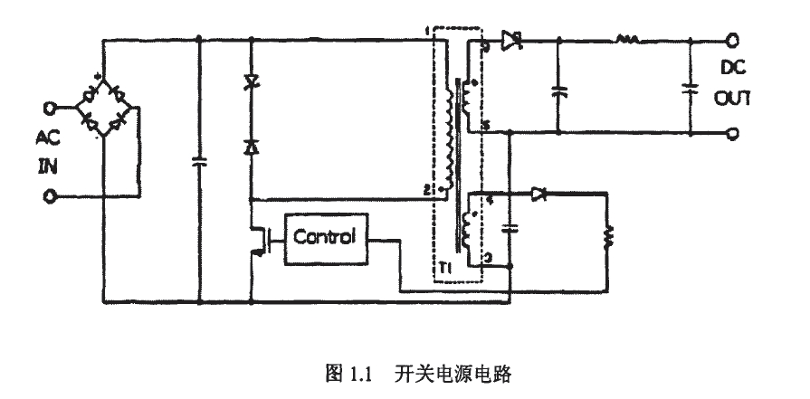
图1-1开关电源电路

1.3 开关电源的分类
开关电源可分为DC／DC和AC／DC两大类，DC／DC变换器现已实现模块化，且设计技术及生产工艺在国内外均已成熟和标准化，并已得到用户的认可，但AC／DC的模块化，因其自身的特性使得在模块化的进程中，遇到较为复杂的技术和工艺制造问题。以下分别对两类开关电源的结构和特性作以阐述。

1.3.1 DC／DC变换
DC／DC变换是将固定的直流电压变换成可变的直流电压，也称为直流斩波。斩波器的工作方式有两种，一是脉宽调制方式TS不变，改变ToN(通用)，二是频率调制方式，ToN不变，改变Ts(易产生干扰)。其具体的电路由以下几类：
1)Buck电路一降压斩波器，其输出平均电压Uo小于输入电压Ui，极性相同。
2)Boos电路一升压斩波器，其输出平均电压Uo大于输入电压Ui，极性相同。
3)Buck—Boost电路一降压或升压斩波器，其输出平均电压Uo大于或小于输入电压Ui，极性相反，电感传输。
4)Cuk电路一降压或升压斩波器，其输出平均电压Uo大于或小于输入电压Ui极性相反，电容传输。
当今软开关技术使得DC／DC发生了质的飞跃，美国VICOR公司设计制造的多种ECI软开关DC／DC变换器，其最大输出功率有300W、600W、800W等，相应的功率密度为(6、2、10、17)W／corn3,效率为80％～90％。日本NemieLambda公司最新推出的一种采用软开关技术的高频开关电源模块RM系列，其开关频率为200 KHz""300KHz，功率密度已达到27 W／tom3，采用同步整流器(MOSFET代替肖特基二极管)，使整个电路效率提高到95％。

1.3.2 AC／DC变换
AC／DC变换是将交流电压变换为直流电压，其功率流向可以是双向的，功率流由电源流向负载的称为“整流"，功率流由负载返回电源的称为“有源逆变”。AC／DC变换器输入为50／60Hz的交流电，因必须经整流、滤波，因此体积相对较大的滤波电容器是必不可少的，同时因遇到安全标准(如UL、CCEE等)及EMC指令的限制(如IEC、FCC、CSA)，交流输入侧必须加EMC滤波及使用符合安全标准的元件，这样就限制AC／DC电源体积的小型化，另外，由于内部的高频、高压、大电流开关动作，使得解决EMC电磁兼容问题难度加大，也就对内部高密度安装电路设计提出了很高的要求。由于同样的原因，高电压、大电流开关使得电源工作消耗增大，限制了AC／DC变换器模块化的进程，因此必须采用电源系统优化设计方法才能使其工作效率达到一定的满意程度。
AC／DC变换按电路的接线方式可分为半波电路、全波电路。按电源相数可分为单项、三相、多相。按电路工作象限又可分为一象限、二象限、三象限、四象限。

1.4 开关电源国内发展现状
近年来，集成开关电源的沿着两个方向不断发展：
- 对开关电源的核心单元——控制电路实现集成化
1977年国外首先研制成功脉冲宽度调制(PwM)控制器集成电路。美国摩托罗拉公司、硅通用公司(Silicon General)、尤尼特德公司(Unitrode)等相继推出一批PWM芯片，典型产品有MC3520、MC3842、SG3524。2005年凌特公司推出频率高达4MHz的DC／DC控制器LTC3417效率高达95％。
- 对中、小功率开关电源实现单片集成化。
此方向大致分两个阶段：80年代初，意一法半导体有限公司(SGS．Thomson)
率先推出IA960系列单片开关式稳压器。该公司于90年代又推出了IA970A系列。其特点是将脉宽调制器、功率输出级、保护电路等集成在一个芯片。1994年，美国动力(Power)公司在世界上首先研制成功三端隔离式脉宽调制型单片开关电源，被人们称誉为“顶级开关电源’’。其第一代产品为TOPSwitch系列，第二代产品则是1997年问世的TOPSwitch-II系列。1998年又推出了高效小功率、低价格的四端单片开关电源TinySwitch系列。在这之后，Motorola公司于1999年又推出MC33370系列五端单片开关电源，亦称高压功率开关调节器。目前，手机、数码相机、MP3播放器、以及个人电脑等便携式设备的需求量的逐年增大，带动适合于电池供电电源管理芯片的发展。在国外凌特(Linear tech)TI、INTERSIL等公司根据市场需求，开发出了大量适合于便携式设备的电源管理芯片，如凌特公司的同步降压型稳压器LTC3412A，工作频率高达4MHz，效率高达95％，在输出电压低至0．8V时，输出电流高达3A。INTERSIL公司的ISL88550A驱动两个外部N通道MOSFETS，从2V到25V的输入中产生低至0．7V的输出电压，输出电流高达20A，效率高达95％。
我国开关电源起源于1970年代末期，到1980年代中期，开关电源产品开始推广应用。那时的开关电源产品采用的是频率为20 kHz以下的PWM技术，其效率只能达到60％"70％。经过20多年的不断发展，新型功率器件的研发为开关电源的高频化奠定了基础，功率MOSFET和IGBT的应用使中小功率开关电源工作频率高达到400 kHz(AC／DC)和1 MHz(DC／DC)。软开关技术的出现，真正实现了开关电源的高频化，它不仅可以减少电源的体积和重量，而且提高了开关电源的效率。目前，采用软开关技术的国产开关电源，其效率已达到93％。但是，目前我国的开关电源技术与世界上先进的国家相比仍有较大的差距。

1.5 开关电源的发展趋势
1)小型化、轻量化和高频化。
开关电源的体积、重量主要由储能元件(磁性元件和电容)决定，因此，开关电源的小型化实质上就是尽可能减小储能元件的体积。在一定范围内，开关频率的提高，不仅能有效地减小电容、电感以及变压器的尺寸，而且还可抑制干扰、改善电源系统的动态性能。因此，高频化是开关电源的主要发展方向。
2)高效率和高可靠性。
开关电源使用的元器件一般少于线性工作电源，因此提高了可靠性。电容、光电耦合器以及功率MOS等元器件的寿命决定开关电源的寿命。因此，要尽可能采用较少的元器件，提高集成度。另外，开关电源的工作效率高，会使自身发热
减少、散热容易，从而实现高功率密度、高可靠性。
3)低噪声和良好的动态响应。
开关电源的缺点之一是噪声大。单纯追求高频化，噪声也会随之增大。采用部分谐振转换电路技术，既可以提高频率，又可以降低噪声。
4)低电压、大电流、高功率。
低电压、大电流、高功率变换技术，已将电压从3．3 V降至1．0V电流已达几十至几百安培。同时，电源的输出指标，如纹波、精度、效率、启动时间、启动过冲以及动态特性等，也得到进一步提高。它的研究内容非常广泛，包括电路拓扑结构、动态问题(尤其是负载的大信号动态问题)、同步整流技术、控制技术以及其它相关技术的研究。诸如布线、磁集成、新兴电容、封装和高频大功率器件等技术。从目前至今后一段时间内。它都是电力电子界的热点。

2 设计的基本要求
设计一款AC-DC-DC开关电源，设计参数如下：
输入参数：
1.输入交流电压：单相AC220V
3.输入频率：50Hz
输出参数：
1.输出直流电压：100V
2.输出功率：约200W
设计基本要求:
1.对AC-DC-DC 电源进行主电路设计；
2.控制方案设计；
3.给出具体滤波参数的设计过程；
4.在MATLAB/Simulink搭建闭环系统仿真模型，进行系统仿真；
5.分析仿真结果，验证设计方案的可行性。

3 电路总体设计及相关原理
电源有一种输入，即单相220V交流电压，设频率为50HZ。有一种输出：100V直流电压，输出功率约为1250W。交流220V经过一个滤波整流电路后得到直流电压，送入DC-DC降压斩波电路，控制电路提供控制信号控制IGBT的关断，调节直流电压的占空比，最后经过LC滤波电路的到所需电压。通过对输出电压的取样，比较和放大，调节控制脉冲的宽度，以达到稳压输出的目的。开关电源原理框图如下：
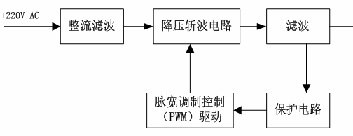
图3-1 开关电源原理框图

整流部分是利用具有单向导通性的二极管构成桥式电路来实现的；滤波部分是利用电容电感器件的储能效应，构成LC电路来实现的；降压部分是利用降压斩波电路来实现，控制方式为脉宽调制控制（PWM），即在控制时对半导体开关器件的导通和关断进行控制,使输出端得到一系列幅值相等而宽度不相等的脉冲,用这些脉冲来代替正弦波或其他所需要的波形。本次设计的开关电源控制时首先保持主电路开关元件的恒定工作周期（T=ton+toff），再由输出信号与基准信号的差值来控制闭环反馈，以调节导通时间ton，最终控制输出电压（或电流）的稳定。

4主电路设计及参数计算

4.1 整流部分设计
整流电路图设计如下：
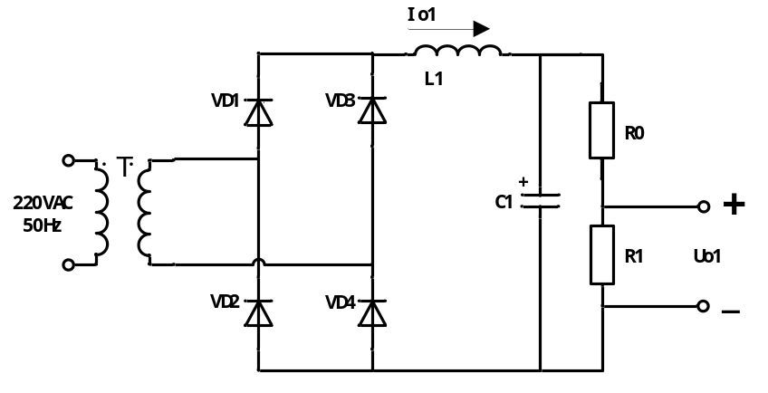
图4-1 整流电路图
工作时的波形图如下：

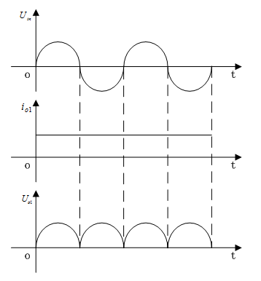
图4-2 工作波形

4.2 降压斩波电路设计

4.2.1 buck电路的工作原理
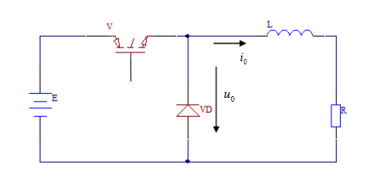
图4-3 buck工作原理图
降压斩波电路（Buck Chopper）的原理图如图4-3所示。该电路使用一个全控器件V，图中为IGBT，也可使用其他器件，若采用晶闸管，需要设置使晶闸管关断的辅助电路。在图4-3中，为在V关断时给负载中的电感电流提供通道，设置了续流二极管VD。斩波电路的典型用途之一是拖动直流电动机，也可带蓄电池负载，两种情况下负载中均会出现反电动势Em。若反电动势为零，则可以不画，图中Em=0,电路的工作波形如图4-4所示。
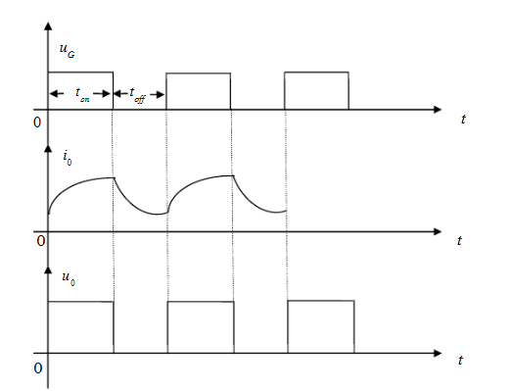
图4-4 工作波形图
t=0时刻驱动V导通，电源E向负载供电，负载电压uo=E，负载电流io按指数曲线上升。
t=t1时控制V关断，二极管VD续流，负载电压uo近似为零，负载电流呈指数曲线下降，通常串接较大电感L使负载电流连续且脉动小。
基本的数量关系如下:
- 电流连续时,负载电压的平均值为:
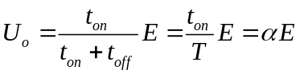 （式4.1）

式中，ton为V处于通态的时间，toff为V处于断态的时间，T为开关周期，α为导通占空比，简称占空比或导通比。

负载电流平均值为: 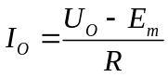 （式4.2）

- 电流断续时,负载电压uo平均值会被抬高，一般不希望出现电流断续的情况。

4.2.2控制方式
根据对输出电压平均值进行调制的方式不同,斩波电路有三种控制方式(时间比控制方式):
1 脉冲宽度调制（PWM）：T不变，改变ton。（定频调宽控制模式）
2 频率调制：ton不变，改变T。 （定宽调频控制模式）
3 混合型：ton和T都可调，改变占空比 （调宽调频混合控制模式）

4.2.3 IGBT简介
IGBT的等效电路如图3.2所示。由图可知,若在IGBT的栅极和发射极之间加上驱动正电压,则MOSFET导通,这样PNP晶体管的集电极与基极之间成低阻状态而使得晶体管导通;若IGBT的栅极和发射极之间电压为0V,则MOSFET截止,切断PNP晶体管基极电流的供给,使得晶体管截止。
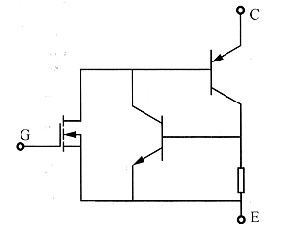
图4-5 IGBT的等效电路图
由此可知,IGBT的安全可靠与否主要由以下因素决定：
——IGBT栅极与发射极之间的电压;
——IGBT集电极与发射极之间的电压;
——流过IGBT集电极－发射极的电流;
——IGBT的结温。
如果IGBT栅极与发射极之间的电压,即驱动电压过低,则IGBT不能稳定正常地工作,如果过高超过栅极－发射极之间的耐压则IGBT可能永久性损坏;同样,如果加在IGBT集电极与发射极允许的电压超过集电极－发射极之间的耐压,流过IGBT集电极－发射极的电流超过集电极－发射极允许的最大电流,IGBT的结温超过其结温的允许值,IGBT都可能会永久性损坏。

4.2.4 buck电路参数设计
（1）占空比
根据课设要求，所给单相交流输入220V，直流输出100V，因此占空比D的值为
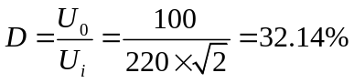 （式4.3）
（2）滤波电感
从我们学的知识可以知道，对于buck调整器，不连续工作模式不是必须重点考虑的问题。设计可以通过电感的设计使电路在期望的负载电流范围内工作于连续模式。
电感的选择应保证直流输出电流为最小规定电流（通常为额定负载电流的10%），电感电流保持连续。因此
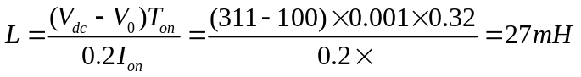 （式4.4）
（3）滤波电容
电容的容量，会影响输出纹波电压和超调量的大小。在开关关断时为负载供电和减小输出电压的纹波，滤波电容C的选择直接关系开关稳压电源输出中纹波电压分量U的大小。

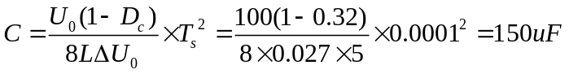 （式4.5）
（4）负载电阻
因为我的直流输出电压为100V，要求输出的功率为1250W，因此可以求得负载电阻R的值
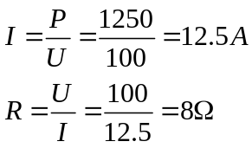 （式4.6）

5 matlab仿真

5.1 MATLAB /SIMULINK简介
美国Mathwork公司于1967年推出了矩阵实验室“Matrix Laboratory”（缩写为Matlab）这就是matlab最早的雏形。开从matlab诞生开始，由于其高度的集成性及应用的方便性，在高校中得到了极大的欢迎。由于它使用方便，能非常快的实现科研人员的设想，极大的节约了科研人员的时间，受到了大多数科研人员的支持。
Matlab是一种解释性执行语言，具有强大的计算、仿真、绘图等功能。由于它使用简单，扩充方便，尤其是世界上有成千上万的不同领域的科研工作者不停的在自己的科研过程中扩充matlab的功能，使其成为了巨大的知识宝库。科研工作者通常可以通过matlab来学习某个领域的科学知识，这就是matlab真正在全世界推广开来的原因。另外，,matlab和其他高级语言也具有良好的接口，可以方便的实现与其他语言的混合编程，进一步拓宽了matlab的应用潜力。
SIMULINK是The Works公司于1990年推出的产品，是用于MATLAB下建立系统框图和仿真的环境。主要用于动态系统的仿真.整个SIMULINK模块库是由各个模块组构成。SIMULINK模块库中提供了建立系统模型所需的大部分模块,进入MATLAB环境后,只需键入SIMULINK命令就可打开该模块库 ,用户可以根据自己的系统选择所需的模块 ,进入相应的模块组找到该模块,将其用鼠标拖到自己的系统模型中,然后用鼠标划线连起来 ,就构成了系统的SIMULINK描述。系统的模型建好后 ,用户可以根据系统的不同需要 ,设置或更改模块的参数 ,然后打开仿真菜单(Simulation)，设置仿真参数，起动仿真过程。仿真过程中，用户以通过输出示波器 (Scope)观察各个所需观察点的波形，或是通过plot命令在方针结束后绘图。

5.2 PWM控制的基本原理
冲量相等而形状不同的窄脉冲加在具有惯性的环节上时，其效果基本相同。冲量指窄脉冲的面积。效果基本相同，是指环节的输出响应波形基本相同。低频段非常接近，仅在高频段略有差异。
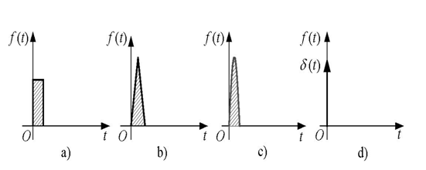
图5-1 形状不同而冲量相同的各种窄脉冲
分别将图5-1所示的电压窄脉冲加在一阶惯性环节（R-L电路）上，如图5-1 a所示。其输出电流i(t)对不同窄脉冲时的响应波形如图5-2 b所示。从波形可以看出，在i(t)的上升段，i(t)的形状也略有不同，但其下降段则几乎完全相同。脉冲越窄，各i(t)响应波形的差异也越小。如果周期性地施加上述脉冲，则响应i(t)也是周期性的。用傅里叶级数分解后将可看出，各i(t)在低频段的特性将非常接近，仅在高频段有所不同。这就是所谓的面积等效原理，是PWM控制的重要理论基础。

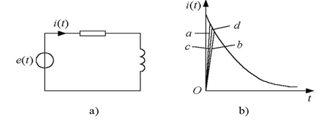
图5-2 冲量相同的各种窄脉冲的响应波形
将图5-3 a所示正弦半波N等分，看成N个相连的脉冲序列，宽度相等，但幅值不等；如果用一系列等幅不等宽的脉冲来代替由正弦半波N等分后的脉冲序列，即用矩形脉冲代替，等幅，不等宽，中点重合，面积（冲量）相等，就得到图5-3 b所示的脉冲序列，这就是PWM波形。可以看出，各脉冲幅值相等，而宽度按正弦规律变化，由面积等效原理知，PWM波和正弦半波是等效的。像这种脉冲宽度按正弦规律变化而和正弦波等效的PWM波形也称为SPWM波。

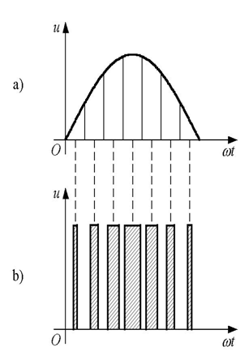
图5-3 用PWM波代替正弦半波
要改变等效输出正弦波幅值，只要按同一比例改变各脉冲宽度即可。
同样，通过改变幅值或改变每个脉冲的宽度，也可以使PWM等效为方波、三角波、锯齿波等等的任意波形。

5.3 元件清单及参数设置
- 交流电源
打开MATLAB的仿真环境Simulink，在SimPowerSystem>Electrical Sources中选择“AC Voltage Sources”交流电源模块，用于模拟实际的交流电。Simulink中模块如图5-4所示，双击模块，打开参数设置对话框，这里，参数设置如图5-6所示。
- 反电动势
在SimPowerSystem>Electrical Sources选择“DC Voltage Sources”直流电原模块，用于模拟负载为直流电动机或蓄电池时出现的反电势，若负载无反电势时只需令其为零即可，模块如图5-5所示。
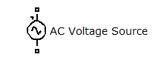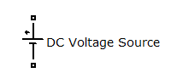
图5-4 交流电压模块 图5-5 直流电模块

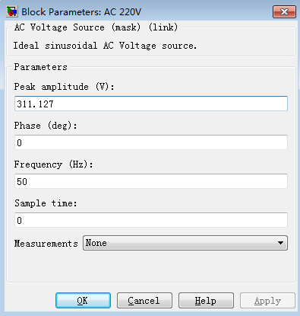
图5-6 交流电参数设置

- 串联阻感容模块
在SimPowerSystem>Elements选择“Series RLC Branch”阻感容串联模块。在Simulink模块库中没有专用的电阻、电感、电容模块，它们均可以通过Series RLC Branch模块通过参数的设置来实现，模块如图5-7所示。
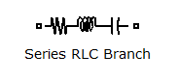
图5-7 串联RLC模块

- 电力二极管模块
在SimPowerSystem>Power Electronics选择“Diode”电力二极管模块，模块如图5-8所示，参数设置如图5-9所示。
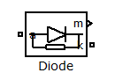
图5-8 电力二极管模块
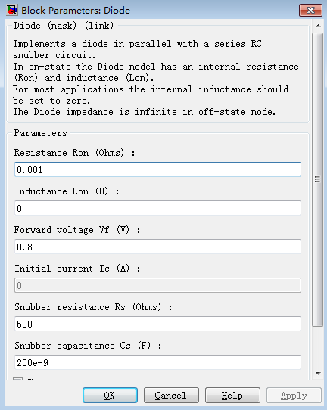
图5-9电力二极管参数
- 全控器件IGBT模块
在SimPowerSystem>Power Electronics选择全控型“IGBT”模块，模块如图5-10所示，参数设置如图5-11所示。
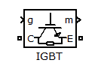
图5-10 IGBT模块

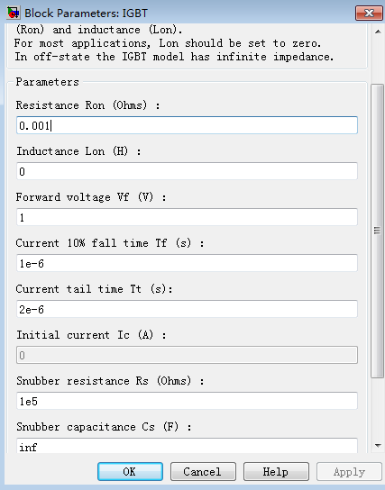
图5-11 IGBT参数
- 电压电流测量模块
在SimPowerSystem>Measurements选择“Voltage Measurement”电压测量模块和“Current Measurement”电流测量模块，通过这些模块，可以方便的与示波器模块相连接来进行参数的测量。模块如图5-12所示。
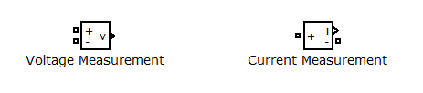
图5-12 电压和电流测量模块
- 示波器模块
在Simulink>Sinks选择“Scope”示波器模块，用来与电压和电流测量模块配合使用，显示测量点的电压或电流波形。“Scope”示波器模块可以参数设置测量输入端的数目，也就是说可以同时进行多路的测量，既可以是电压，也可以是电流，仿真时可以通过双击示波器模块，打开显示波形的界面，该界面有很多按钮，可以进行X轴和Y轴的放大显示，方便观察测量的波形，选择“Parameters”按钮模块，打开示波器的属性设置窗口，在Number of axes中输入需要的端口数目即可。模块如图5-13所示。
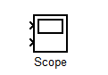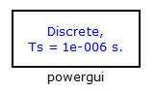
图5-13 示波器模块 图5-14 Powergui模块
- Powergui模块
在SimPowerSystem选择“Powergui”模块Powergui 是一个环境模块，是一个接口工具，用来采集信号，连接起电路图的各个元件，任何一个含有 SimPowerSystem 模块的模型中必须含有一个。它储存了电路模型的等效数学模型（状态空间方程）。没有它，仿真不能启动，会给出一个错误提示。模块如图5-14所示。
- PWM脉冲模块（开环状态下）
在Simulink>Sources选择“Pulse Generator”模块，用来模拟PWM控制电路和驱动电路，该模块通过参数的设置，可以实现任意周期，任意宽度，任意幅值的脉冲信号，模块如图5-15所示。参数设置如图5-16所示。
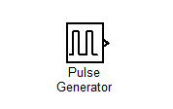
图5-15 脉冲产生模块
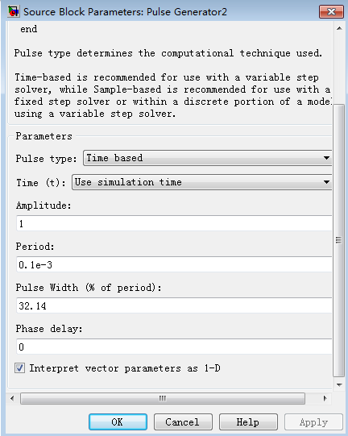
图5-16 脉冲产生模块参数设置
10 闭环PWM产生环节
通过对输出电压进行测量，然后与理想输出进行比较，将差值通过增益放大，然后与要求达到的占空比进行比较产生PWM控制波，反馈部分环节如图5-17所示
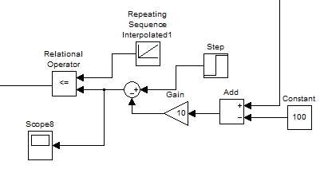
图5-17 闭环反馈环节
其中参数的设置如图下所示

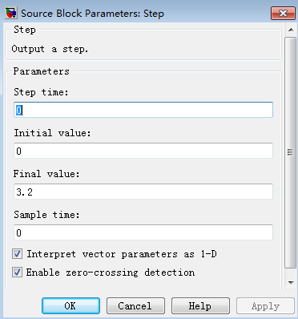
图5-18阶跃输入参数设置
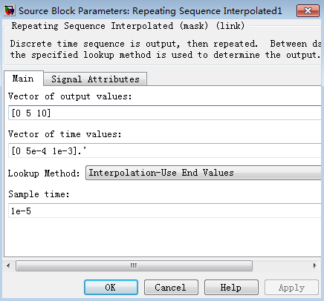
图5-19 锯齿波参数设置

5.4 开环仿真电路及波形

5.4.1 开环仿真电路原理图
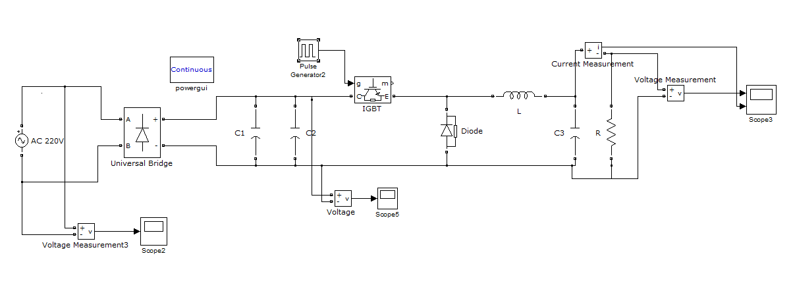
图5-20开环仿真电路图

5.4.2 仿真后的输出电压及电流波形
电压/V

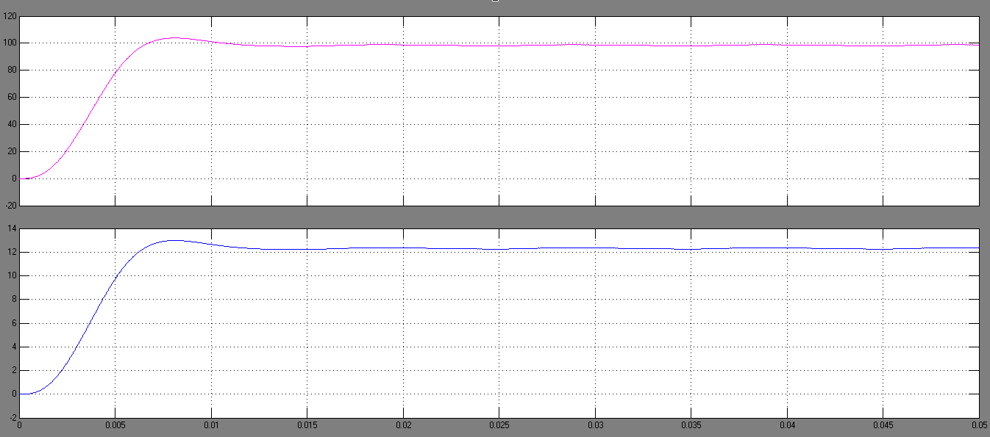
时间/s
电流/A
时间/s
图5-21 开环输出电压电流波形
其中将电压波形放大后如下图所示
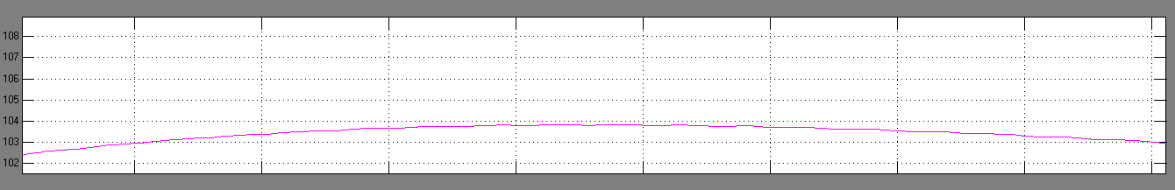
电压/V
时间/s
图5-22 电压波形放大1
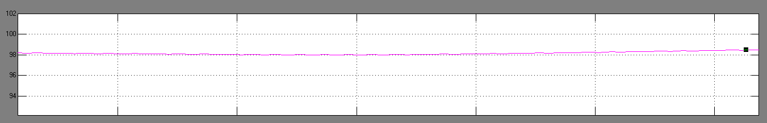
电压/V
时间/s
图5-23 电压波形放大2
将电流波形放大后如下图

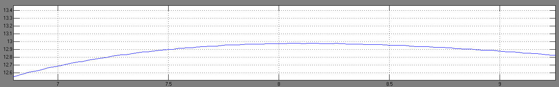
电流/A
时间/s
图5-24 电流波形放大1
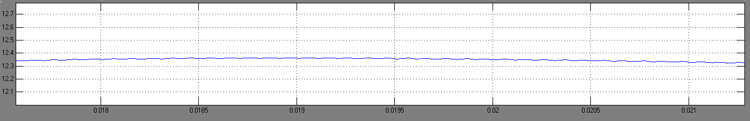
电流/A
图5-25 电流波形放大2
时间/s

5.5闭环仿真电路及波形

5.5.1 闭环仿真电路图
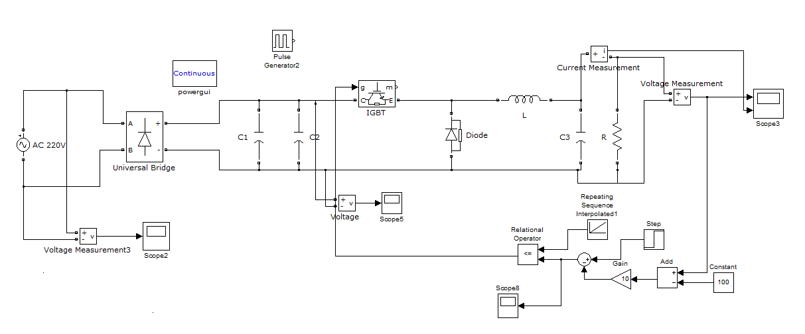
图5-26 闭环仿真电路图

5.5.2 闭环仿真输出电压和电流波形
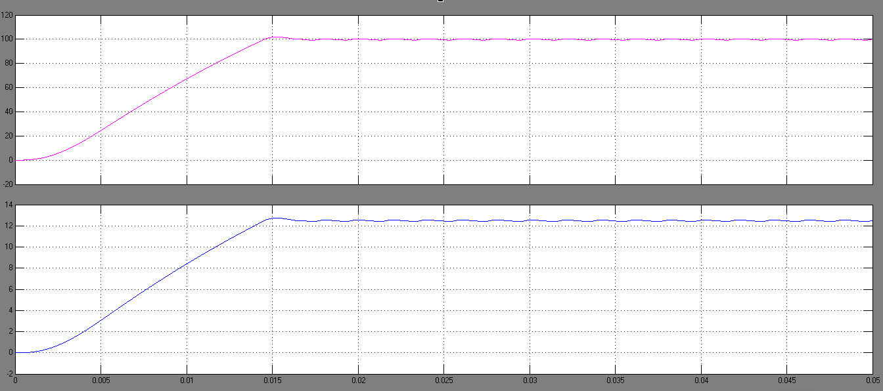
电压/V
时间/s
电流/A
时间/s
图5-27 闭环控制电压电流输出波形
将电压波形放大后如下图所示
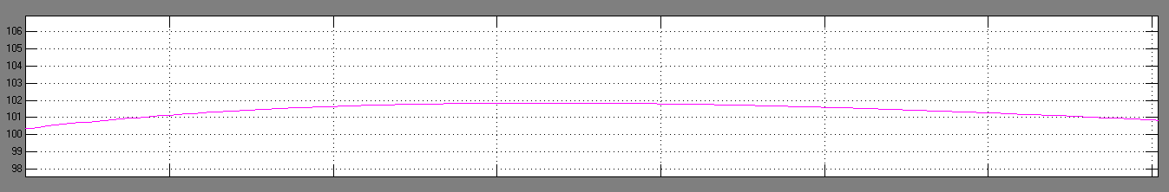
电压/V
时间/s
图5-28 闭环电压波形放大1
电压/V
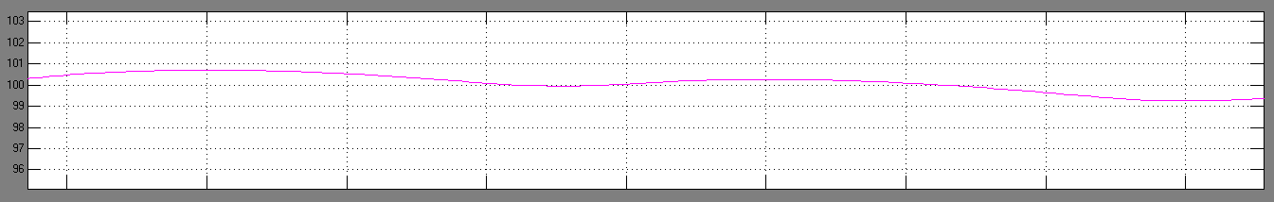
时间/s
图5-29 闭环电压波形放大2
将电流波形放大后如下图所示
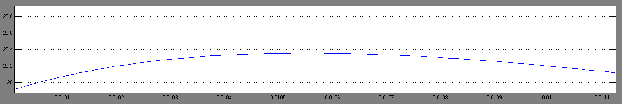
电流/A
时间/s
图5-30 闭环电流放大波形1
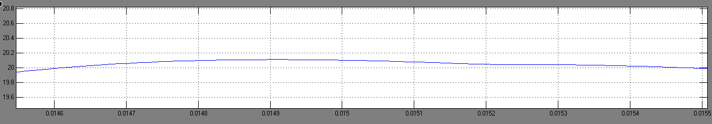
电流/A
时间/s
图5-31 闭环电流放大波形2

5.6 开环控制与闭环控制比较
从图5-22至5-25中可看出，开环系统运行后电压超调约为3.8V左右，稳定后的纹波约为2V，纹波系数为2%；电流超调约为0.5A，稳定后的纹波约为0.15A。
从图5-28至5-31中可看出，闭环系统运行后电压超调约为1.7V左右，稳定后的纹波约为0.4V，纹波系数为0.4%；电流超调约为0.2A，稳定后的纹波约为0.05A。
通过波形比较和之前所学知识我们可以知道，开环系统纹波系数较大，受扰动后难以恢复稳定，抗扰性能较差，但是闭环系统可以将任意时刻的输出反馈给输入信号端，能够达到时时调控的作用，因此稳定性能较好，纹波系数完全达到要求。

心得与体会
通过本次课程设计，使我更加深刻地理解了AC-DC变换和直流斩波电路以及开关电源，了解了开关电源的基本结构、设计过程和实现的功能。使我了解到开关电源在电子设备、电力设备和通信系统的直流供电中得到广泛应用，在高频开关电源中，DC-DC变换是其核心。随着半导体技术的发展，高集成度，功能强大的大规模集成电路不断出现，使电子设备不断缩小，重量不断减轻，相应地要求系统供电电源的体积和重量相应减小，如何减小开关电源的体积，提高其效率，是将在在设计开关电源的过程需要着重考虑的一个方面。
本文首先对开关电源的发展历史、当下发展状况以及将来的发展趋势作了简要的介绍，随后阐述了AC-DC-DC电源的核心部分——DC-DC转换器（降压斩波电路）的拓扑结构及其工作原理，描述了DC-DC转换器的控制方法——脉宽调制控制（PWM），并详细介绍了该控制方法的基本原理。在此基础上设计了一款基于电压控制模式的PWM降压型AC-DC开关电源，设计的内容包括主电路的设计、控制及驱动电路的设计和保护电路的设计，每个部分均给出设计电路图，重点分析了主电路的工作原理，并给出设计参数。
这次课程设计我发现课程设计和平时的理论学习不同。课程设计是培养学生综合运用所学知识，发现，提出，分析和解决问题，并锻炼实践能力的过程，这也将为我们未来进入社会工作打下了坚实的基础。从这次设计过程中，我懂得了理论与实际结合的重要性，只有把所学的理论知识与实践相结合起来，才能提高自己的实际动手能力和独立思考能力。从课程设计中我也发现自己平时学习的不足和薄弱环节，从而加以弥补。
这次课程设计终于顺利完成了，在设计中遇到了很多仿真方面的问题，是通过和同学们的探讨得到了解决。在此，对给过我帮助的所有同学和指导老师表示忠心的感谢。

参考文献
[1] 王兆安 黄俊.电力电子技术.北京:机械工业出版社, 2000
[2] 杨荫福 段善旭.电力电子装置及系统.北京：清华大学出版社,2006
[3] 王志强 肖文勋.开关电源设计.北京：电子工业出版社，2010
[4] 赵同贺.开关电源设计技术与应用实例. 人民邮电出版社.2007
[5] 莫正康．电力电子技术应用（第3版）.机械工业出版社，2000
[6] 邵玉斌.Matlab/Simulink通信系统建模与仿真分析.清华大学出版社，2008

